- Entrar al blog
- Clic en Diseño
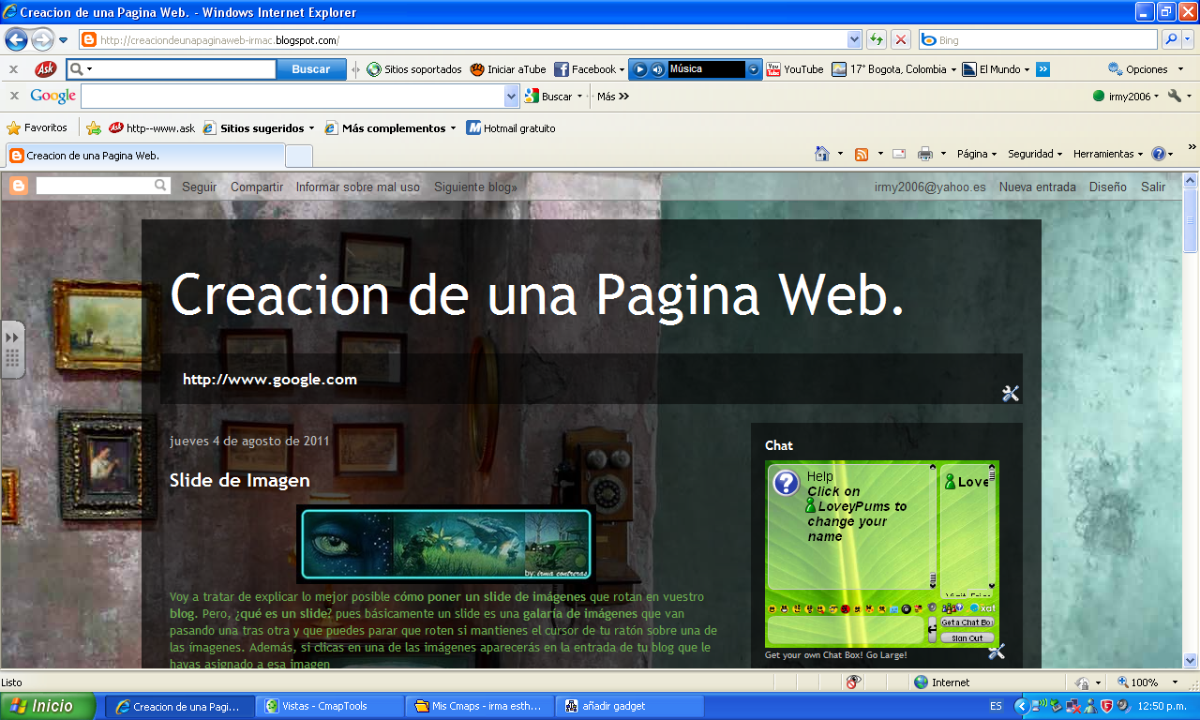

- Clic en Añadir un Gadget
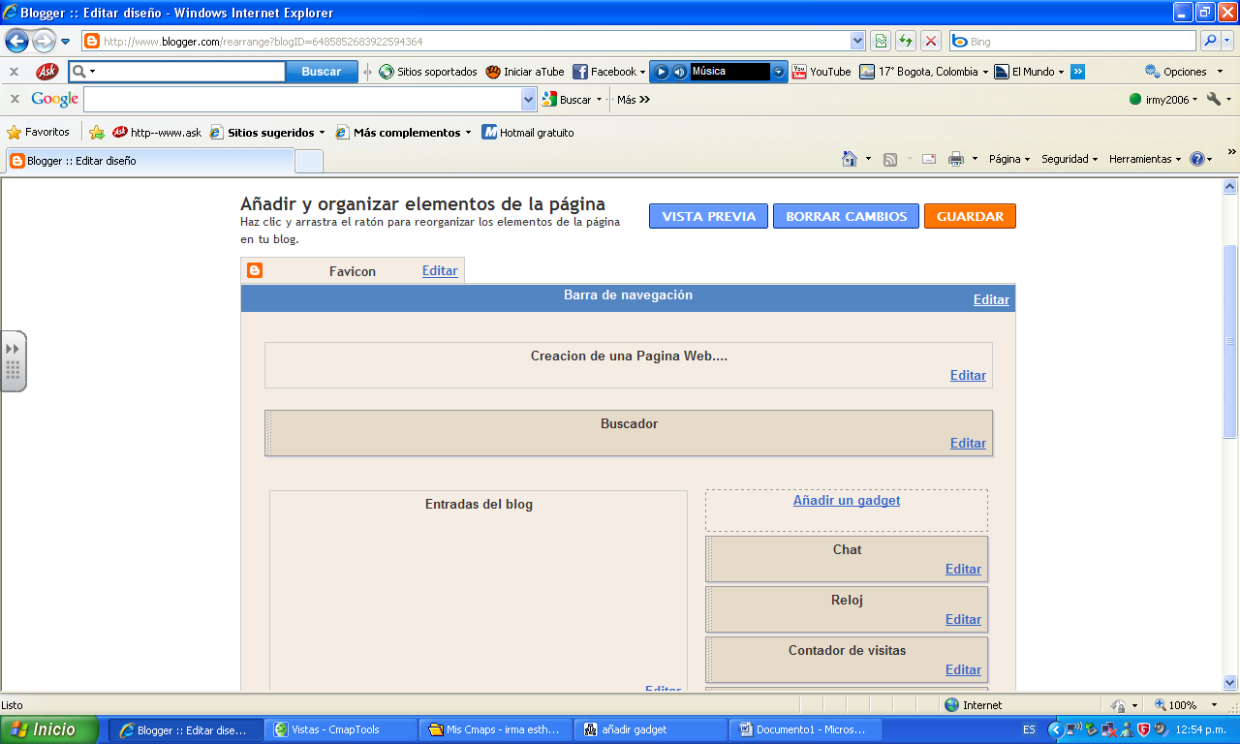

- Clic en el gadget que se quiere agregar
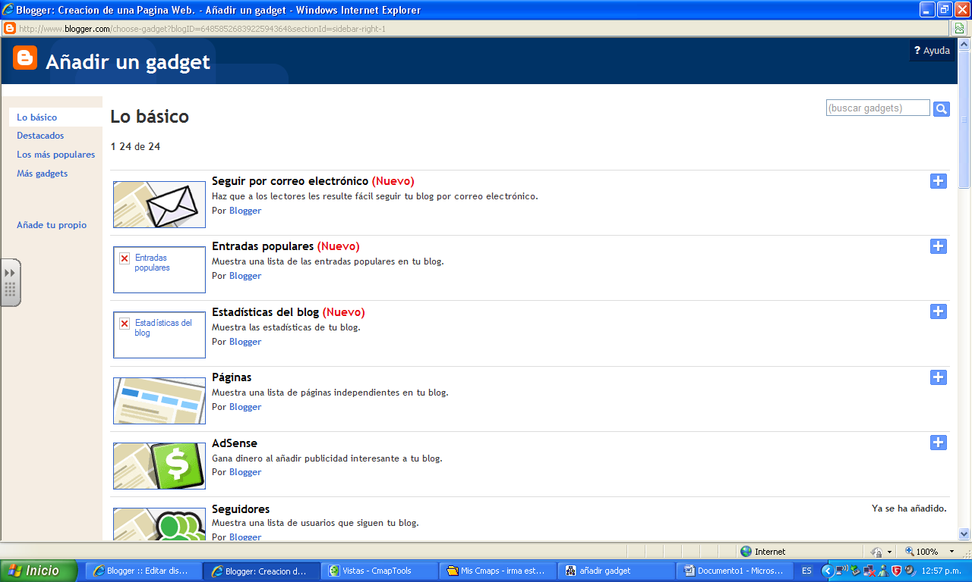

- Por ejemplo Imagen
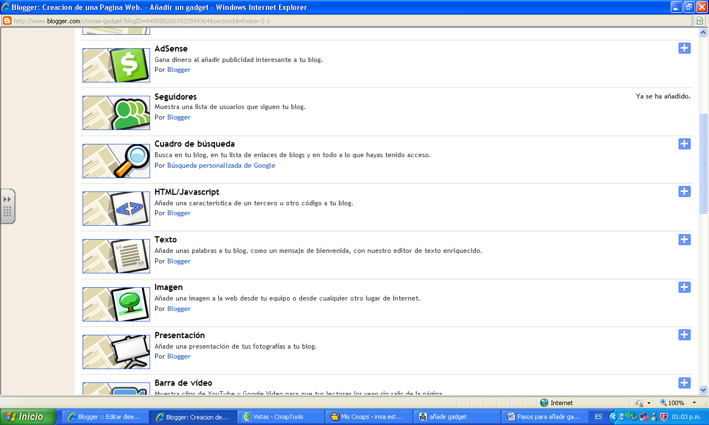

- Se configura
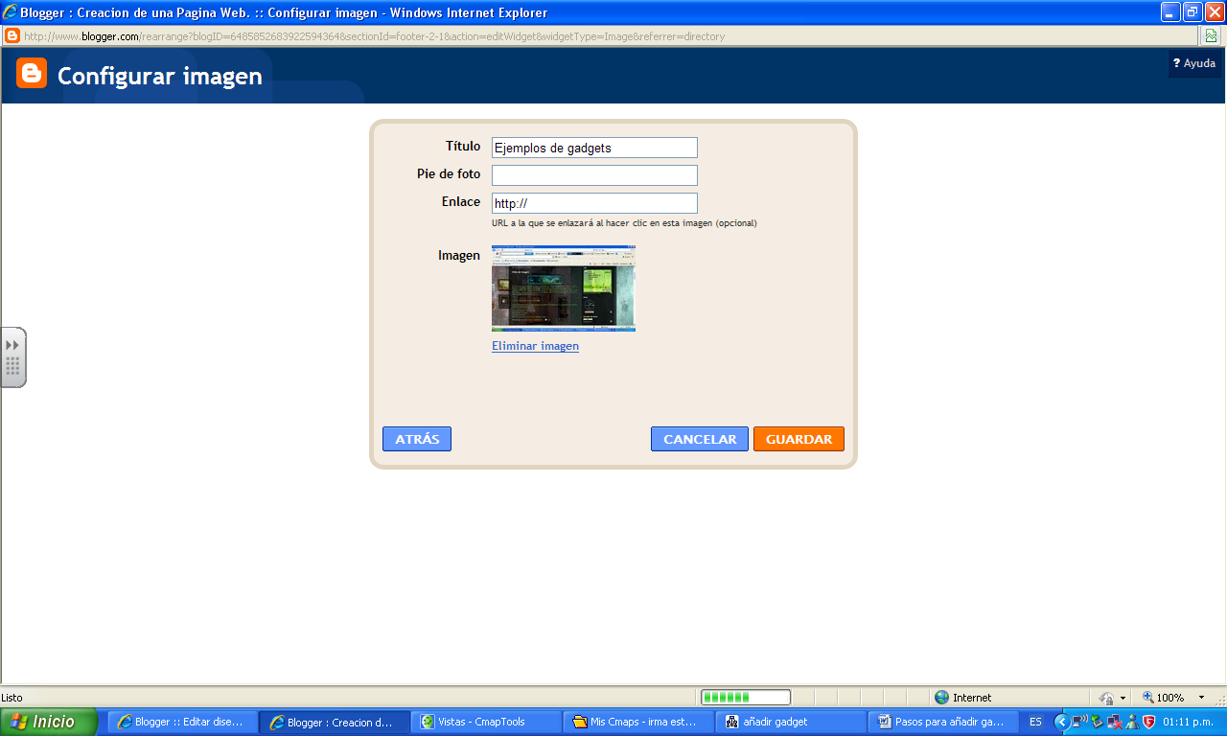

- Clic en Guardar
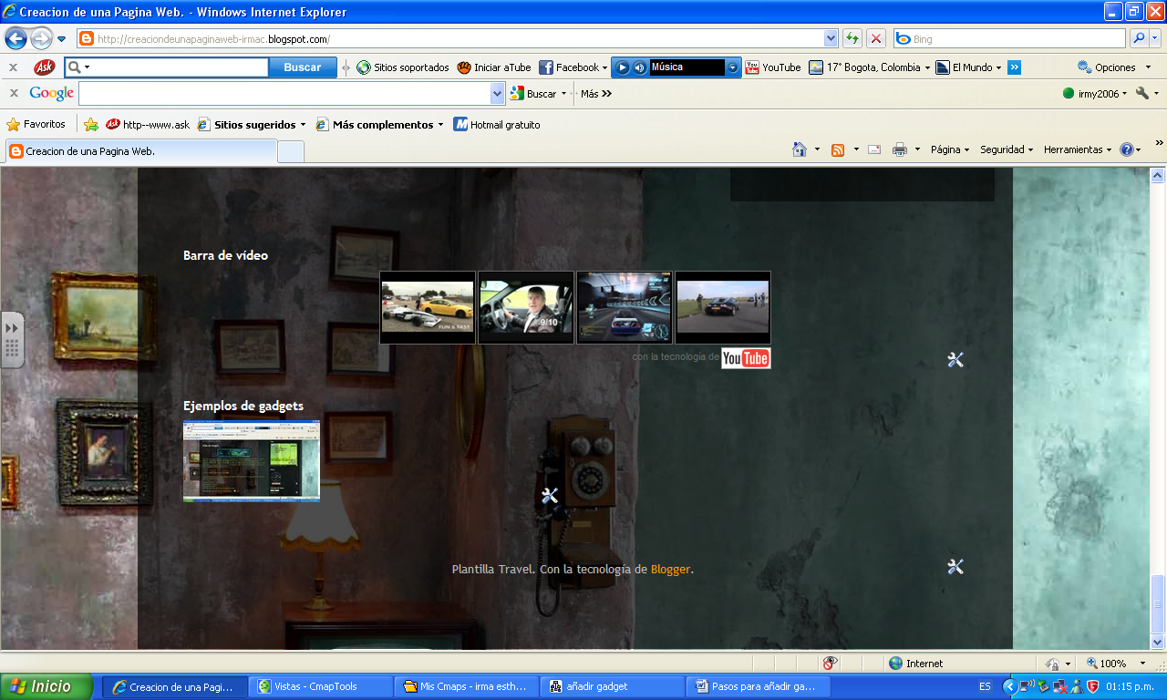
- Y listo se añade al blog

